為台灣加油打氣專欄(205)是什麼產業和技術拯救了台灣?

李家同

這次疫情，我們國家立刻需要的是口罩的生產，在經濟部的協調策劃之下，3週不到完成60條口罩機產線，這不是一件簡單的事。這波疫情「視同作戰」，來自政府的最高指令下，國內所有工具機產業從常態的產業競合下，在第一時間切換成「一家公司」的模式。

這件工作需要很多的研究工程師，因此國家的法人研究單位參加的有，紡織產業綜合研究所、精機中心、工研院、金屬中心。

當然我們也需要很多的業界公司參加，參加的機械業公司有，哈伯精密、靄崴科技、台灣瀧澤科技、東台精機、東捷科技、上銀科技、大銀微系統、程泰機械、亞崴機電、永進機械、台灣引興、普森精密、協易機械、三鋒機器、東培工業、大立機器、吉輔企業、盈錫精密、高明精機、凱柏精密、嵩富機械、新穎機械、源潤豐鑄造、德大機械、慶鴻機電、泓鉅精機、鍵和機械、高鋒工業、友嘉實業、台灣麗偉、徠通科技等。

這60條生產線都是全自動的，每秒鐘生產2片口罩。主要的機械有本體機、耳帶機和超音波震盪機等，因為是全自動，所以機械設計變得非常重要，而且也要相當精密。

製造口罩的機器其實是一種紡織機，一般醫用口罩和外科口罩的材質，皆為三層不織布結構平面口罩，如圖一所示。外層是具有疏水效果的PP紡黏不織布，可阻隔飛沫；內層則為吸水材質的ES複合纖維不織布，可以提高口罩配戴者的舒適度。三層不織布就是三種不同的設備，三種不同的產業、三種不一樣的高分子材料，雖不同但台灣都有。

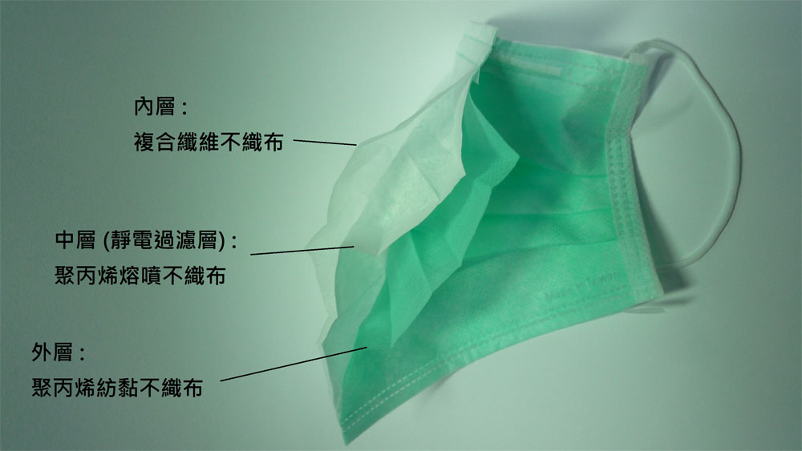
圖一

其中，最重要的中間層為熔噴不織布（Melt-Blown Non-Woven，簡稱MB），提供高性能聚丙烯熔噴濾材作為其核心之靜電過濾層，能長時間達到過濾含有細菌或病毒的飛沫之效果。請看圖二。

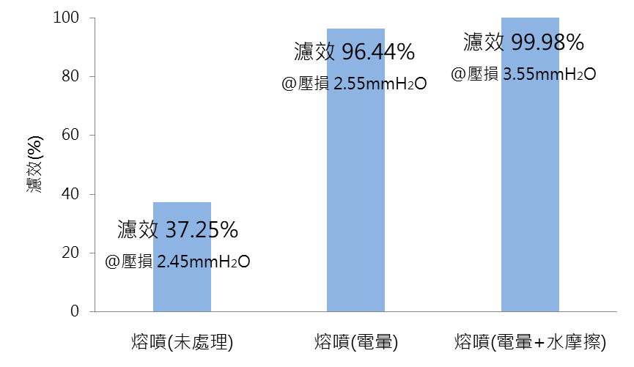
圖二

熔噴是一種使工程塑料變成不織布纖維網的工藝，通過以高速熱風分散熔融態塑料來製造超細纖維不織布產品，例如有過濾材、防護服、吸油基布、擦拭材、衛生用品、尿布等，一般普遍使用原料為聚丙烯、聚乙烯、聚酯、聚氨酯及尼龍等。熔噴不織布可用作口罩過濾層是透過電暈靜電充電，藉由電場將感應電荷嵌入不織布中，使得不織布纖維帶電以形成駐極體，從而通過自身靜電吸引提高過濾效率且不會增加空氣阻力。

我們能夠有這種能力，從以上的討論中可以看出，這次疫情我們非常依賴紡織業和機械業。一般人對產業都認為國家應該重視5G、AI等等，相信絕大多數的科技人員不知道何謂不織布，更不知道熔噴技術。我本人一向倡導國家不要忽略任何產業，也不要忽略任何技術，尤其不能忽略基礎工業技術。很多鄰近國家不重視紡織業，以至於韓國一片口罩賣價1.5美元。

紡織機械其實是相當複雜的，也絕對是精密機械。大家不要以為紡織業就是找幾個工人在縫製衣服，台灣的紡織業已經是一個設計與製造紡織機的工業，有相當不錯的技術能力。紡織機不僅僅用來生產布料，其實我們國家的紡織機已經是在生產工業用的材料。美國很多研究單位都需要我們的紡織機來製造一些很特別的材料。

紡織機械也不能完全靠懂得紡織的工程師，我們必須要有好的機械設計師，他們要懂得自動化的很多技術。一個機械需要相當多的零組件，如果這些零組件要從外國引進，問題就大了。值得慶幸的是，我們國家有很高的能力生產各種精密的零組件。

國家能夠在短時間內解決了口罩生產的問題，是因為我們沒有將所有的雞蛋放到一個籃子裡。我們有不同的產業，也有相當不錯的基礎工業技術。希望全國人民能夠了解這一點。政府不該過份強調某種產業，更應該重視基礎工業技術的提升。

我們應該感謝經濟部對這次危機解決的協調，我們更應該慶幸國家有很多的工程師是腳踏實地的，他們沒有追隨時尚。希望國家的年輕人也向這些默默工作的工程師們學習。

我寫的為台灣加油打氣專欄，曾經多次介紹紡織業的成就，也一再地強調精密機械的重要性。這次口罩危機應該證明我所重視的事情是的確重要的。

